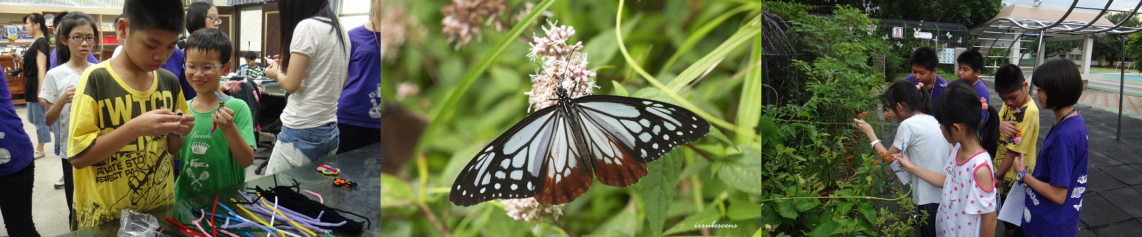
［招生簡章］2016蝴蝶親子生態研習營
您正為孩子尋覓精采又有趣的研習活動嗎？趕快來報名2016蝴蝶親子生態研習營，讓喜愛大自然的親子們一起學習蝴蝶知識，趣味動手做蝴蝶，引領親子們在浩瀚的自然野地裡探索蝴蝶的奧秘，激發孩子們無窮的想像力與觀察力，培養懂得體驗、享受及珍愛大自然的情感，不論是曼妙舞姿的蝴蝶仙子，或是充滿驚奇的昆蟲生態，皆會讓親子們留下難忘的學習體驗！
一、依 據： | 行政院農委會林務局補助台灣蝴蝶保育學會之「蝴蝶資源環境教育推廣計畫」辦理，計畫編號105林發-8.1-保-14(2)。
二、指導單位： | 行政院農委會林務局
三、主辦單位： | 社團法人台灣蝴蝶保育學會
四、研習對象： | 國小二至五年級學童，15個名額，每位學童必須搭配1位家屬共同參與，或至多兩位學童搭配1位家屬共同參與(必須是親屬關係)。
五、研習日期： | 2016年11月19日(星期六)～11月20日(星期日)
六、研習地點： | 室內課－蝶會會館(103台北市大同區萬全街103巷19號1樓)  戶外課－劍南蝶園 ※需自行前往室內及戶外場地。
七、研習費用： | 本活動由行政院農委會林務局部分經費補助，並採學員部分負擔方式辦理。參加學童每位酌收新臺幣1,000元整(含研習手冊、講師解說費、場地器材、DIY材料、戶外保險、午餐便當、行政雜支等費用)。
八、報名方式： | 即日起預約報名(02-2553-2322)，額滿為止。請將附件報名表填寫後傳真(02-2553-2112)或E-MAIL(butterfly@butterfly.org.tw)至蝶會，繳費方式：  - 郵政劃撥：帳號／19763923 戶名／社團法人台灣蝴蝶保育學會  - 轉帳匯款：台北保安郵局 戶名／社團法人台灣蝴蝶保育學會  郵局代號：700 帳號：0001617-0371337  - 親自繳費 ※請先來電預約名額，再行繳費動作！
九、注意事項： | - 本研習活動前一週寄通知，未收到者敬請與蝶會聯繫以維護個人權益。  - 戶外研習，請參加學員穿著輕便服裝、球鞋，並備雨具、遮陽帽、望遠鏡、圖鑑、茶水；室內課程請自備水杯(教室提供茶水)、筆記本、環保筷。  - 退費事宜：報名後至研習前兩週取消者，退費50%費用；研習前兩週內恕不退費，但可於三天前轉讓名額。若因天候因素研習取消，酌收行政手續及教材費用300元後退還餘額，並將相關物品(研習手冊、解說摺頁)掛號郵寄至報名表之通訊地址。
［課程表］2016蝴蝶親子生態研習營
日期 | 時間 | 活動課程 | 活動地點
11/19  星期六 | 0830~0900 | 集合報到&相見歡 | 室內課  蝶會會館
 | 0900~1030 | 昆蟲是什麼？認識大自然的昆蟲~
 | 1030~1050 | 休息
 | 1050~1220 | 與蝴蝶作朋友~蝴蝶觀察入門~
 | 1220~1330 | 午餐(提供便當)
 | 1330~1500 | 蝴蝶家族、蝴蝶生態影片觀賞與講評
 | 1500-1520 | 休息
 | 1520~1650 | 蝴蝶生活史-蝴蝶生態遊戲
 | 1650~1720 | 課程討論與回饋
11/20  星期日 | 0850~0900 | 集合報到&安全宣導 | 戶外課  劍南蝶園
 | 0900~1130 | 戶外蝴蝶生態觀察
 | 1130~1330 | 午餐(提供便當) | 室內課  蝶會會館
 | 1330~1500 | 蝴蝶寄主植物及飼育教學
 | 1500-1520 | 休息
 | 1520~1650 | 趣味動手做~DIY
 | 1650~1720 | 課程回饋與結業式
- 課程將安排專業講師，授課時間由講師彈性調整休息

［報名表］2016蝴蝶親子生態研習營
□（勾選）本人同意提供以下個人資料僅供本次活動保險、聯繫以及後續相關活動通知。此外為維護個人權益，本人已詳細參閱且同意簡章說明，確實將資訊轉達參與者，始填寫本報名表。
■學童姓名：  ■年級： | ■出生年月： 年 月 日 | ■性別：□男 □女
 | ■身分證字號： | ■飲食：□葷 □素
■學童姓名(第二位)：  ■年級： | ■出生年月： 年 月 日 | ■性別：□男 □女
 | ■身分證字號： | ■飲食：□葷 □素
■家屬：  ■關係： | ■出生年月： 年 月 日 | ■性別：□男 □女
 | ■身分證字號： | ■飲食：□葷 □素
■通訊地址：口口口
■聯絡電話：(O) (H) ※行動電話：
(傳真) (E-mail)
■緊急聯絡人： 關係： 電話：(H) (手機)
■請圈選下列一種繳費方式：
□轉帳 □郵政劃撥：請於劃撥後將劃撥單收據傳真至本學會(請註明參加者姓名及費用用途)。
□親自至本學會繳費報名。

2016.11/19-20蝴蝶親子生態研習營
【家長同意書】
1.本人 □同意 □不同意 子女參加本次研習活動，確認子女身體條件適合戶外活動，並願於與孩子溝通室內外研習所需觀念、態度與作為，共同維護安全與和諧。（患有氣喘、心臟病、癲癇、嚴重過敏或其他不適戶外活動病史者不適合參與）。
2. 本人 □同意 □不同意 本次研習活動進行錄影。為提升教學品質，本會希望能在教學過程中進行錄影。錄影資料絕對保密，除教學討論的用途外，不會揭露錄影的相關內容。

※本人已詳細閱讀前述文字並了解其內容，若有疑問請隨時反映給講師或行政人員。

子女： 家長簽章： 日期：

